JOBSHEET PRAKTIKUM PYTHON – MODUL 4 (GUI: TKINTER & PYSIMPLEGUI)
Identitas Jobsheet
Nama Siswa/Kelompok | Sulthan bahij putra octoviano
Kelas/Semester | X7 smt2
Mata Pelajaran | Informatika / TIK
Judul Praktikum | Python – Modul 4 (GUI: Tkinter & PySimpleGUI)
Tanggal Praktikum | 04 06 2026
Guru Pembimbing | Sir ridwan

Tujuan Praktikum
Tujuan Umum:
- Peserta didik memahami konsep dan penerapan Python – Modul 4 (GUI: Tkinter & PySimpleGUI).
Tujuan Khusus:
- Peserta mengenal dan memahami fungsi dasar dari Python – Modul 4 (GUI: Tkinter & PySimpleGUI).

Dasar Teori / Landasan Teori
GUI (Graphical User Interface) memudahkan interaksi program melalui elemen visual. Python mendukung GUI melalui Tkinter dan PySimpleGUI.

Langkah-langkah Praktikum
1. Instal PIP dan library GUI (Tkinter, PySimpleGUI)
2. Buat program GUI sederhana dengan Tkinter (pack, grid, place)
3. Buat program sapaan dengan input teks
4. Buat kalkulator sederhana dengan Tkinter
5. Gunakan PySimpleGUI untuk membuat form dan viewer

Alat dan Bahan
Alat/Bahan | Keterangan
Komputer / Laptop | Untuk menjalankan Python dan Visual Studio Code
Python | Interpreter Python yang sudah terinstal
Visual Studio Code | Sebagai text editor / IDE
Koneksi Internet | Jika diperlukan untuk mencari referensi atau menginstal paket tambahan

Keselamatan Kerja
1. Gunakan komputer/laptop dengan hati-hati.
2. Simpan file project secara berkala untuk menghindari kehilangan data.
3. Pastikan Python dan library yang digunakan sudah sesuai.
4. Hindari kesalahan penghapusan file project tanpa backup.
5. Tutup semua aplikasi setelah selesai praktikum.

Data Hasil Percobaan
Tuliskan hasil kerja, kode program, dan tangkapan layar dari output yang berhasil dijalankan di bawah ini:
sulthan-TKINTEr pack.py
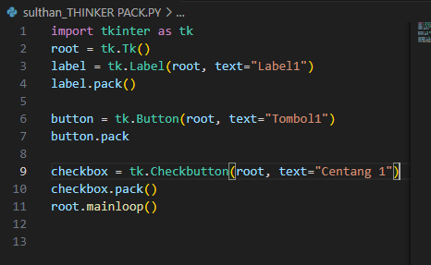
Outputnya
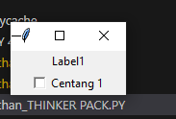

sulthan_thinker_place.py
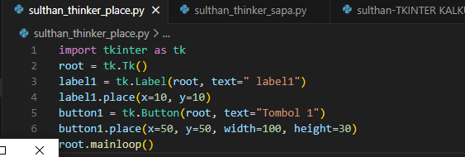

Outputnya
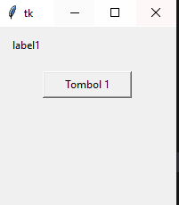
Sulthan_pysimplegui.py
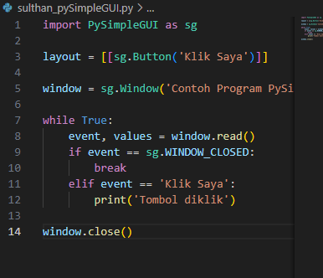
Outputnya
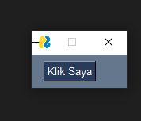
Sulthan_thinker place
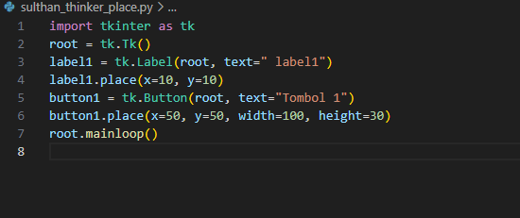
Outputnya
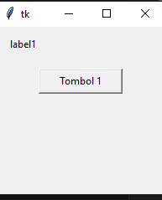

Sulthan_thinkersapa.py
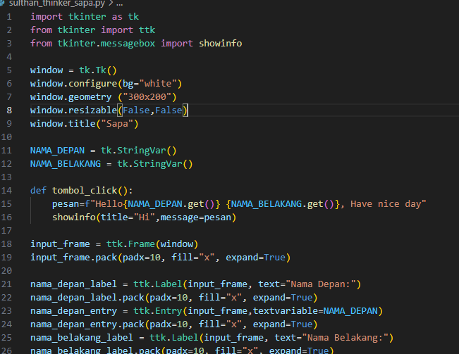
Outputnya
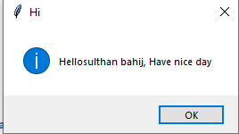

Sulthan_titleworld
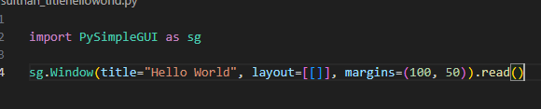

Outputnya
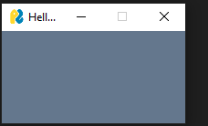
SULTHAN_typechar.py
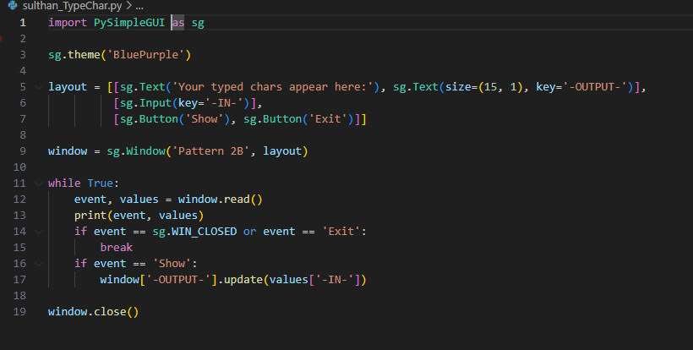

Outputnya
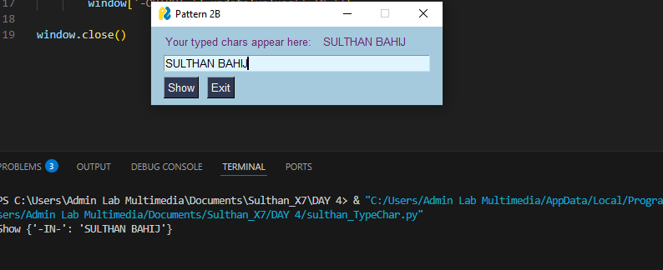
Sulthan_thinker kalkulator.py
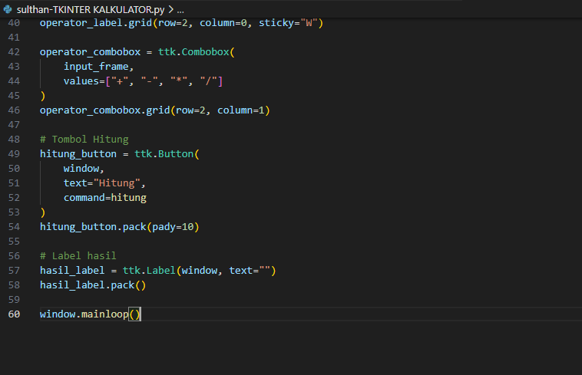
Outputnya
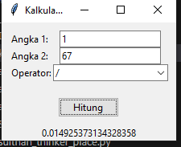
Sulthan thinker_GRID.PY

OUTPUTNYA
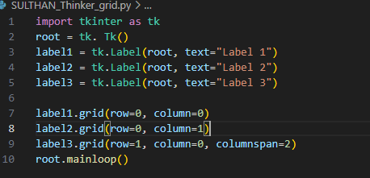
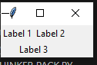

Sulthan_imgviewr
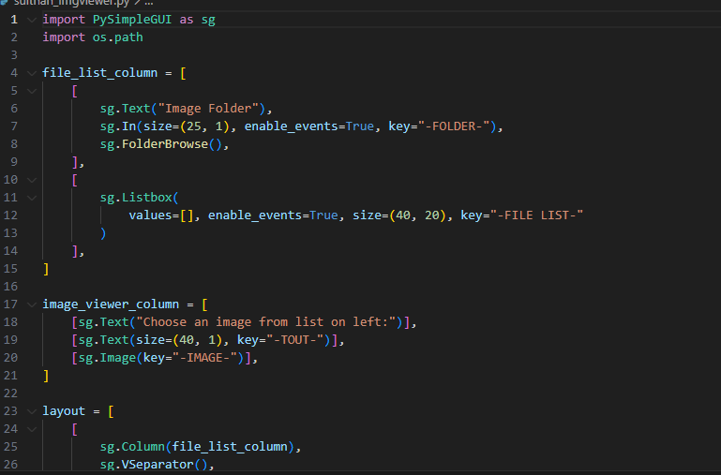

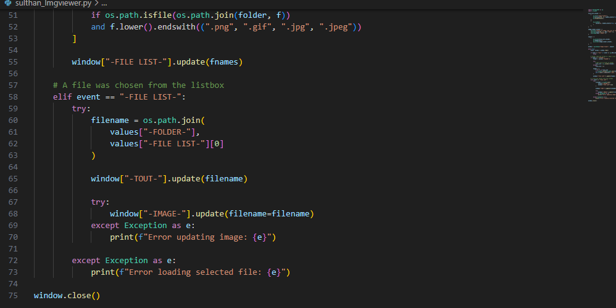

Outputnya
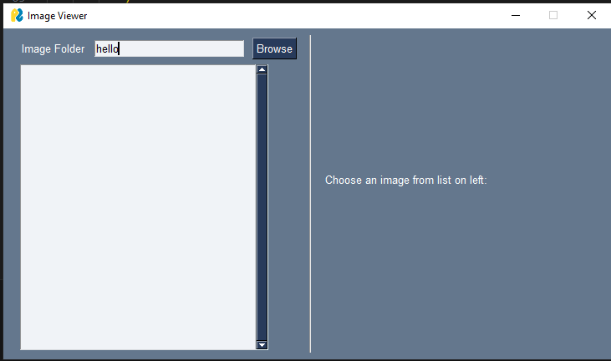

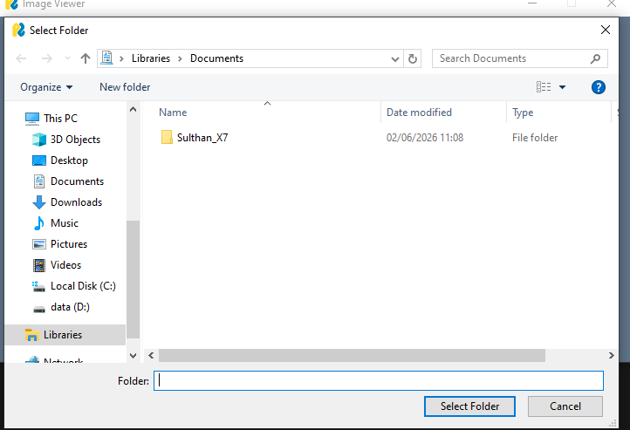

Analisis dan Pertanyaan Diskusi
1. Apa fungsi utama dari program yang dibuat pada praktikum ini?
2. Bagaimana alur kerja kode Python yang telah ditulis?
3. Apa kesulitan yang ditemui saat pembuatan program dan bagaimana solusinya?
4. Bagaimana pengembangan lebih lanjut dari program ini?
5. Apa manfaat program ini jika dikembangkan lebih jauh?

- Fungsi Utama Program
Program ini dirancang untuk memecahkan masalah komputasi dasar, seperti (misalnya: menjalankan fungsi matematika, mengelola struktur kontrol percabangan/perulangan, atau manipulasi data).
- Alur Kerja Kode Python
Alur kerjanya mengikuti pola standar komputasi: [1, 2]
- Input: Program menerima data atau parameter masukan dari pengguna.
- Proses: Data tersebut dieksekusi melalui serangkaian blok logika, fungsi (def), dan operator.
- Output: Program menampilkan hasil akhir pengolahan data ke layar. [1, 2]
- Kesulitan dan Solusi
- Kesulitan Umum: Sering terjadi kesalahan syntax atau indentasi yang tidak sesuai, serta kesulitan memahami alur parameter pada fungsi.
- Solusi: Melakukan debugging rutin dengan memeriksa pesan galat (error) pada terminal/IDE, memperhatikan format penulisan spasi (blok kode), dan memastikan alur variabel berjalan dengan benar.
- Pengembangan Lebih Lanjut
Program dapat dikembangkan dengan menambahkan antarmuka grafis pengguna (GUI) seperti Tkinter, menerapkan Pemrograman Berorientasi Objek (OOP), atau mengintegrasikannya dengan Basis Data (seperti MySQL/SQLite) untuk menyimpan data secara persisten.
- Manfaat Pengembangan Lanjut
Dengan pengembangan tersebut, program yang awalnya berupa tugas praktikum dapat diubah menjadi: [1, 2, 3, 4]
- Aplikasi Skala Nyata: Sistem ini dapat langsung digunakan untuk keperluan bisnis atau otomatisasi tugas di dunia nyata.
- Skalabilitas: Data dapat diproses dalam skala besar dan diakses oleh banyak pengguna dengan lebih mudah dan aman.

Kesimpulan
Peserta didik mampu membuat dan memahami cara kerja Python – Modul 4 (GUI: Tkinter & PySimpleGUI) menggunakan Python.

Tugas / Evaluasi
1. Buat program Kasir menggunakan Tkinter atau PySimpleGUI
2. Buat program Parkir menggunakan Tkinter atau PySimpleGUI
3. Buat program Data Siswa menggunakan Tkinter atau PySimpleGUI

